**INFORME PANORÁMICO**

NOMBRE : PILAR NINAHUAMÁN

EDAD : 50 AÑOS

CODIGO : 464

REFERENTE : CARLOS ARRIBASPLATA

FECHA : 17 / 08 / 22

A la evaluación de la Radiografía Panorámica, se observa:

* Mineralización bilateral del ligamento estilohioideo.
* Neumatización alveolar de ambos senos maxilares.
* Desdentada parcial superior e inferior.
* Piezas 17, 16, 26 y 27 restauración coronaria y obturación de conductos radiculares. Pieza 27 obturación subextendida de conductos radiculares y espigo colado con falta de sellado marginal.
* Piezas 14, 11 y 21 restauración protésica coronaria. piezas 14, 11 y 21 obturación de conductos radiculares. Piezas 14 y 11 espigo colado.
* Restauraciones coronarias en piezas 16, 22, 24, 26, 35, 34, y 48.
* Pieza 47 restauración coronaria con falta de sellado marginal y obturación subextendida de conductos radiculares.
* Presencia de diastemas en piezas anteroinferiores.
* Piezas 37, 47 y 48 en posición mesioangular.
* Reabsorción ósea alveolar generalizada. Defecto óseo angular en piezas 37, 47 y 48.

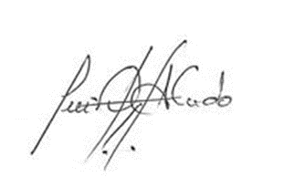

Atentamente:

CD. Luis Díaz Alvarado

Especialista en Radiología oral y Maxilofacial

COP 13883 RNE 0099